（S496）顾客特殊要求
更新项目序号 | 更新项目名称 | 更新时间 | 客户协议编号
预审部分 | 9.阻焊油墨 | 20210126 | 指定绿油油墨马明2021-01-19S496民品顾客质量要求评审表
共用 | 3.阻焊，字符第8）删除 | 20201204 | 公司能力范围内为了防止误解，删除此条
CAM | 7.叉板要求 | 20200810 | S496不接收打叉板和阻焊塞孔聚油板马明2020-08-06顾客质量要求评审表
共用  预审 | 共用1，标记1）  共用4线路5）②  预审6,7 | 20200713 | 工程与销售邮件
共用部分 | 1.标记1）添加备注 | 20200602 | 马明2020-05-25顾客质量要求评审表
共用部分  预审部分  CAM部分 | 3.阻焊删除1）阻焊油墨型号  4.线路，删除原来的8）9) 10）  预审7基材删除基材S1141  CAM6.光绘文件发送给销售 | 20200527
CAM部分 | 1,2,5,6 | 20200416 | 496JSYQ-2018-0022--委外技术要求书-印刷电路板（PCB）委外技术要求马明2020-04-01顾客质量要求评审表
预审部分 | 6.7.8 | 20200416
共用部分 | 2.钻孔2）孔径公差  3.阻焊，字符1）油墨型号；5）油墨厚度  6）7）8）9）  4.线路 5）8）9)10)11)  6.工艺边 6.1 | 20200416
 |  | 20181124 | 标记
取消军品特殊要求，新增修改共用部分第3小点、第三大点的第一小点、预审部分第五小点。 | 工程制作 | 20180625 | S49620150727
6.3 对于圆圆弧的制作条件进行界定。 | 工程制作 | 20180714 | s49620150828
6.3 圆弧制作的订单类型进行界定。 | 工程制作 | 20181107 | s49620150828
备注：更新部分见蓝色字体内容；

共用部分：
- 标记:
1) 不管客户说明文件中如何要求，每个订单均需添加我司全套标记(备注：在宜兴P7生产的订单注意将我司UL标记中的工厂ID更改为Y(广州S，宜兴Y)，P3维持原来状态)；若无字符层或无法加时，需与顾客确认;
2) 对于如下图中图1和图2所示顾客对标记要求时，只加快捷标记，不加顾客标记；
图1：
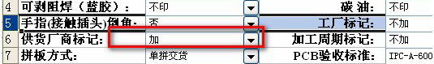

图2： 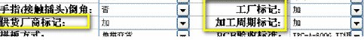
3) 当印制板的检验标准为IPC时，NP单以及NP更改单需要核实印制板上是否有如下图标设计，如有,请直接删除制作。新单不用添加此标记。

- 钻孔：
  - PTH孔盘等大时，按负焊盘制作，顾客对孔的属性未做说明，同时盘孔等大且没有电性连接的孔都按NPTH制作；
  - 孔径公差
- PTH：孔径≤0.8mm时，公差为+/-0.05mm；孔径＞0.8mm时，公差为+/-0.1mm。
- NPTH:孔径公差为+/-0.1mm。
- 压接孔：孔径公差为+/-0.05mm。
- 阻焊、字符:
1) 制作说明中对字符层数的要求与实际文件不一致时，按实际文件制作；
2) 若金手指未开通窗，则允许金手指开通窗
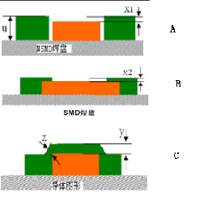
3）允许字符上过孔焊盘；允许字符上大铜面
4)阻焊油墨厚度：
（1）线角位：10μm≤Z≤30μm，线顶处：10μm≤Y≤30μm；
（2）焊盘附近的阻焊厚度X1,X2不可高于焊盘35μm；
（3）塞孔面阻焊厚度不可高于附近焊盘35μm；
（4）外层底铜≥2OZ，阻焊厚度不可高于焊盘50μm。
5）板外的字符一律做删除处理
6）字符有重叠时，少则允许移位，多则需与客户确认。
7）字符不允许上元件孔焊盘，允许移字符，刮字符；（工程备注）
8）字符线宽不足7mil时可以改为7mil
- 线路：
1) 允许板边内层削铜20MIL，保证内层板边不露铜；外层允许削铜10mil，对于V-CUT，允许削铜20mil
2) NPTH孔落在大铜皮上时，允许削铜
3) 线路层上SIZE为0的线条应该修改为8mil以上（含8mil）
4）网格线/间距超能力时，允许填实
5）MARK点的相关要求按照IPC-SMT-782标准中关于MARK点设计的相关规则来设计
①MARK点标记为实心圆，直径为1.2+/-0.05mm，空旷区要求半径r大于等于2倍MARK点半径R，如图2所示，MARK点距离印刷板边≥5mm见图3
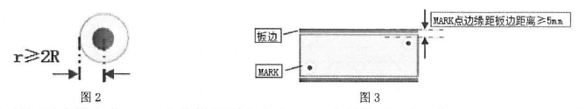
②客户设计Mark点的直接按客户设计制作，若原文件中无MARK点，则由FP自行添加，添加的具体位置见制板说明。
6）若反光点开窗上线，则允许切除上线部分开窗，保证导线不露铜；若反光点开窗露铜皮，则允许削铜皮
7）SMD焊盘间距8mil（含8mil）以上，保证要有阻焊桥
8)内、外层铜都不允许采用多次镀铜来实现覆铜厚度。（备注）
- 其他:
  - 翘曲度均按0.7%控制，如做不到需与客户确认；
- 工艺边、拼板及板角倒圆角：
6.1增加工艺边
6.1.1对于字符框外侧距板边缘小于3mm的PCB板增加工艺边，工艺边宽度5mm。没有特别说明的以较长的对边作为工艺边，如图1所示：
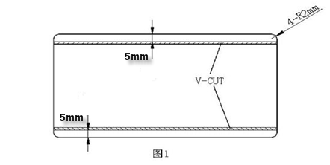 6.1.2. 对于PCB板长边只一侧的元件外侧距板边缘小于3mm，在此侧加工艺边即可。即工艺边并不需要成对加，如图2所示：
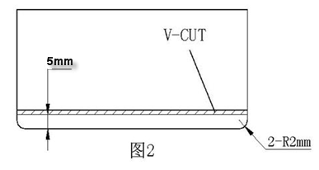
6.1.3. 对于PCB板的长边不在同一条直线上时，必须加工艺边。如图3、图4 所示：
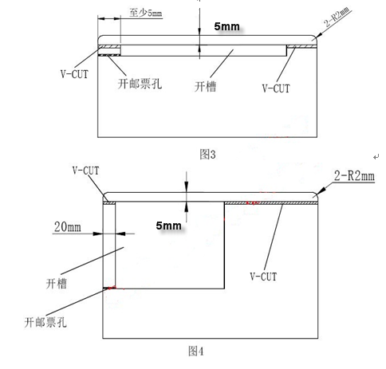 6.1.4. 工艺边开V形槽，但要保证连接强度和易与去除的要求。工艺边尺寸为5mm时。V形槽的连接厚度一般为板厚的1/3+/-0.1mm，开槽角度30°。超过3mm的板材（含3mm）连接厚度0.7+/-0.1mm
6.1.5. PCB板边缘3mm以内有贴片元件，而且这条边是需要增加工艺边的。需要在工艺边开槽，开槽尺寸如图5所示：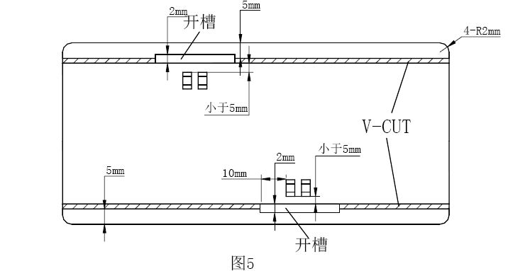
6.1.6. 增加的工艺边上如无特殊注明则不加反光点、铺铜、工艺孔。
6.2 拼板
6.2.1、若PCB板任意一边小于80 mm，需作拼板。单板贴片器件少于50点， 也需作拼板，但都需要跟顾客进行确认；
6.2.2、拼板单边最大尺寸不得大于450mm;
6.2.3、拼板、工艺边连接方式应为V-cut;
6.2.4、不规则的PCB没有做拼板时，需加工艺边；
6.3 板角增加圆弧：
如果板角是直角的，要对PCB板的板角做圆弧处理，圆弧角的半径R为2.5mm。（上述圆弧添加要求只针对拼板交货的印制板！针对无工艺边的拼板，只对最外围四个角进行圆弧处理）---此要求仅适用于新单。
预审部分：
- 若顾客要求阻焊哑光绿色，预审需与顾客确认使用亮光油墨；
- 若有断线头，需要与顾客确认
- 允许加泪滴
- 制板说明中无板厚公差要求时，多层板板厚公差按+/-0.15mm
- 验收标准:IPC-III标准(若制板说明中为IPCII,也更改为IPCIII标准)
- 无要求时在顶层字符层添加快捷标记，生产周期（格式为周年）等信息，若客户未设计字符层或顶层不足时，需要与客户确认。
7.无要求时，板材从生益 (牌号: S1000-2 ) 、台耀(TU-752 ) 、联茂(IT-180A)中选择，有要求而公司无客户要求的材料时，从生益 (牌号: S1000-2 ) 、台耀(TU-752 ) 、联茂(IT-180A) 选择一种与客户EQ确认。
8.叠板说明：若客户无特殊注明，多层板层间厚度可按快捷生产工艺自行安排，层间PP不应少于2层。
9.阻焊油墨：客户要求使用绿色亮光油墨且无型号要求时，默认使用PSR-4000 G23K型号油墨制作。若客户要求使用绿色亚光油墨且无型号要求时，用我司常规油墨与客户确认。
CAM部分：
- “喷锡”备注：①喷锡板要求焊料涂覆层厚度控制在2μm-40μm；
- “终检”备注：出货前测量2*2mm及以下的焊盘锡厚，顶层和底层各测1个焊盘，共测5个点，测量数据保证最小2μm及以上，5点平均2.0μm以上。
- 允许删除内层孤立焊盘
- 客户设计焊环按公司正常补偿后不足10mil时，统一加大补偿到10mil,补偿后允许削盘，削盘后允许焊环小于10MIL；客户设计焊环按公司正常补偿达到10mil及以上时，按照现有补偿方式制作。
- 对于沉金板要求涂覆层厚度控制在金厚0.05μm~ O.lμm，镍厚3μm~ 8μm。
6.Cam以邮件的形式将PCB光绘文件发送给销售sales.sh@chinafastprint.com
文件以相应制板说明中的"图号(版本号) +拼板方式"命名， 如"BXX3602.03.01 ( A ) 单板" 。
7.叉板要求：客户不接受叉板出货。

